手工餅乾

|  |  |  |  |  |
| --- | --- | --- | --- | --- |
| 葡萄乾燕麥餅乾  https://www.boitedebijou.com.tw/upload-files/biscuit/Flocons.jpg | 材料 | | | |
| 1. 低筋麵粉 85克  2. 麥典麵粉85克  3. 泡打粉2克  4. 小蘇打粉2克  5. 奶油 100克 | | 6. 砂糖130克  7. 雞蛋1顆  8. 即食燕麥片80克  9. 葡萄乾50 克 | |
| 步驟 | | | | |
| 1.放入奶油打勻 | | 2.倒入砂糖拌勻 | | 3.加入蛋液再加以攪拌 |
| 4.將麵粉、泡打粉、蘇打粉  過篩加入加以攪拌 | | 5.倒入葡萄乾和麥片再加以攪拌 | | 6.封上保鮮膜冷藏30分 |
| 7.將麵團以球狀放置烤盤  一個約35克 | | 8. 放入 170℃ 烤箱內  烤 15-18 分鐘 | |  |
| 備註：烤箱預熱 170 ℃ | | | | |

葡萄乾燕麥餅乾 學習單

請完成製作程序與所需的用具

|  |  |
| --- | --- |
| 製作程序 | 需要的用具 |
|  |  |
|  |  |
|  |  |
|  |  |
|  |  |
|  |  |
|  |  |
|  |  |

步驟：

|  |  |  |
| --- | --- | --- |
| 放入奶油打勻 | 將麵團以球狀放置烤盤  一個約35克 | 倒入葡萄乾和麥片再加以攪拌 |
| 封上保鮮膜冷藏30分 | 將麵粉、泡打粉、蘇打粉  過篩加入加以攪拌 | 加入蛋液再加以攪拌 |
| 放入 170℃ 烤箱內  烤 15-18 分鐘 | 倒入砂糖拌勻 |  |

用具：

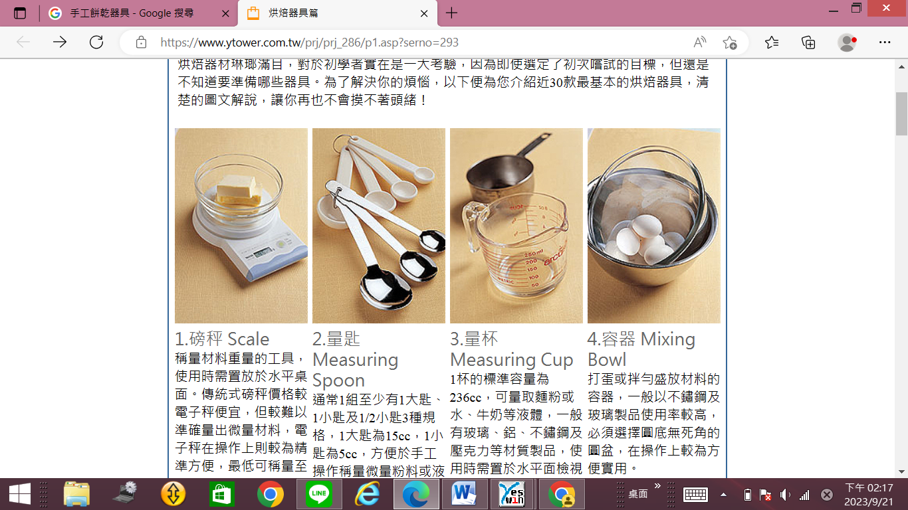 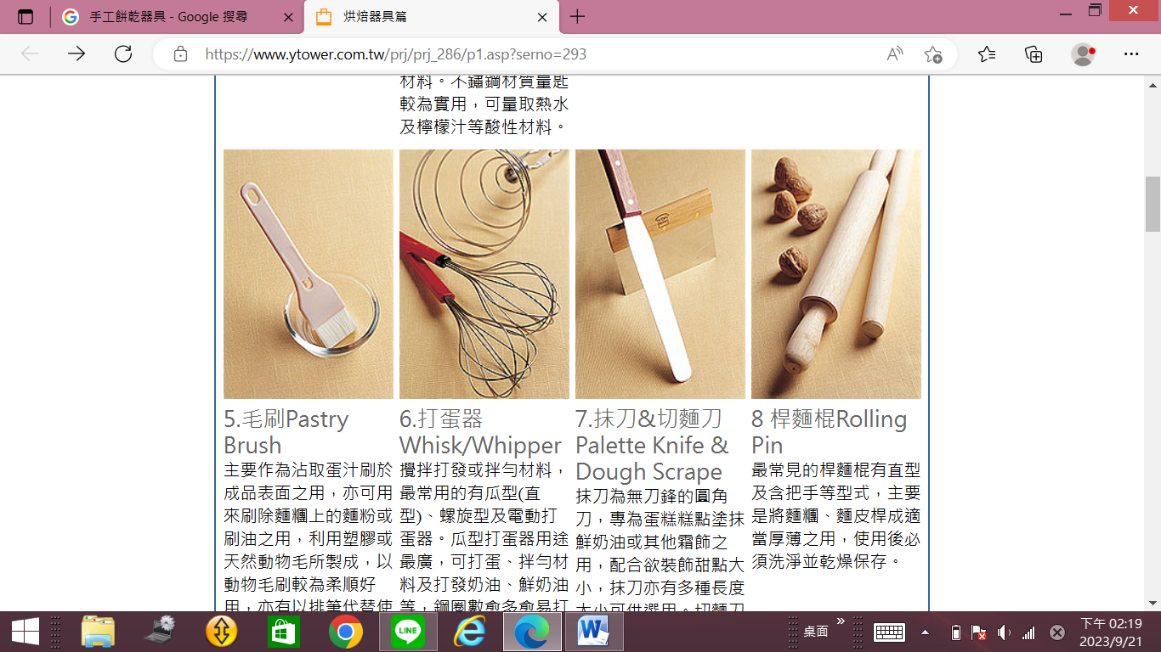

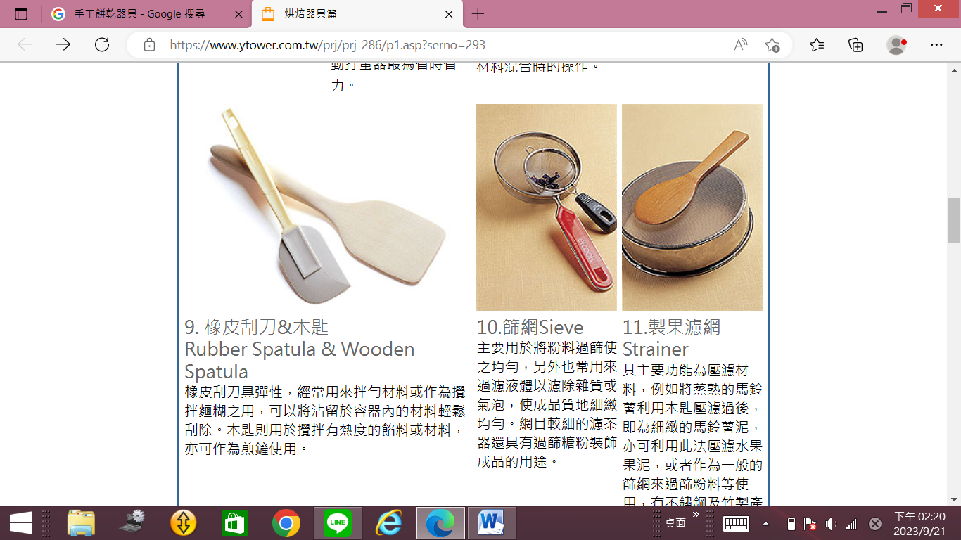 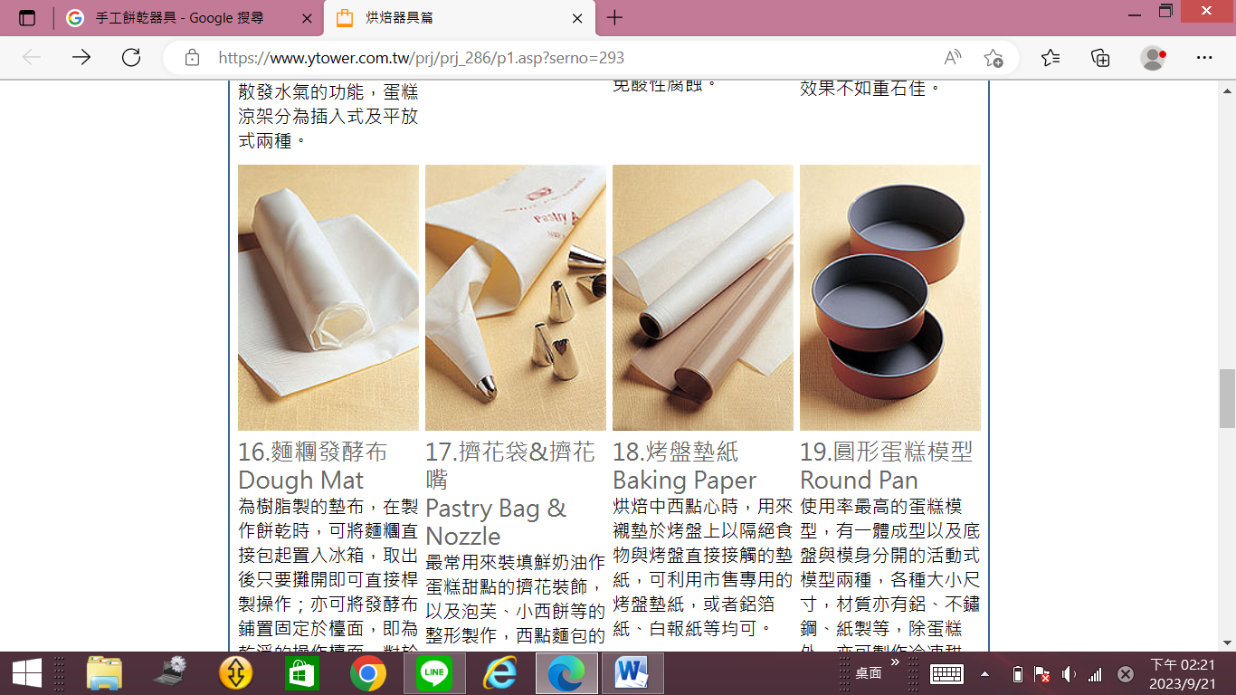

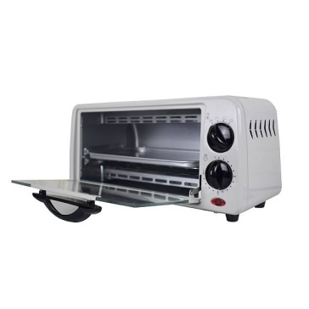 烤箱